

**Boletín No 075. Jueves 20 de marzo del 2014**

**La Umata Popayán se une a celebración del Día Mundial del Agua**

La Directora de la Unidad Municipal de Asistencia Técnica y Agropecuaria Umata-Popayán, July Arleth Samboni Rubio dijo que la capital caucana se une a la celebración del Día Mundial del Agua este viernes 21 de los corrientes con las diferentes actividades programadas por la CRC.

Indicó la funcionaria que se busca sensibilizar sobre la importancia y el cuidado de este precioso líquido.

Se han programado talleres, encuentro con estudiantes de colegios y escuelas con participación de los docentes y padres de familia.

**Siguen pagos de Colombia Mayor**

Ider Laureano Martínez Ortega, Asesor Territorial del programa “Colombia Mayor” confirmó que desde el 21 de marzo se vienen realizando los pagos del subsidio que beneficia a 6.286 abuelos de extrema pobreza en el Municipio de Popayán.

****Es necesario que los beneficiarios del programa acudan a la entidad respectiva de acuerdo con la información suministrada en la oficina del adulto mayor de la Alcaldía Municipal.

Las entidades donde se atienden los Adultos Mayores son: Banco Agrario (calle 4ª No 7-03), del 21 de marzo al **4 de abril** del año en curso.

En ConexRed (Calle 7ª No 8-69 y calle 4ª No 13-35) barrio El Cadillal, del 13 de marzo al **13 de abril** próximo;

Efecty (calle 6ª No. 7-97) Centro Histórico y calle 6a # 4-73 , Éxito Centro, del 11 de marzo al 28 de marzo de 2014.

Se indicó que el beneficiario debe ir con su cédula original y que los que cobran en la calle 4ª No 13-35 deben verificarse su nombre en los listados que aparecen en la Secretaría de Salud Municipal-CAM, ya que existen 300 personas sin cobrar el beneficio.

|  |  |  |
| --- | --- | --- |
| **BANCO** | **FECHAS DE INICIO** | **FECHAS DE FINALIZACION** |
| BANCO AGRARIO - Calle 4 No.7-03 | 21/03/2014 | 04/04/2014 |
| CONEXRED - Calle 7 # 8-69 Centro  CONEXRED - Calle 4 # 13 - 35 Cadillal | 13/03/2014 | 28/03/2014 |
| EFECTY - Calle 6 # 7 – 97 Centro Histórico  EFECTY - Calle 6 # 4-73 Centro Éxito | 11/03/2014 | 28/03/2014 |

Cualquier información o inquietud de la comunidad se pueden comunicar con los teléfonos No 311-309-6694 y 316-740-4688, correo electrónico: [ider.martinez@colombiamayor.co](mailto:ider.martinez@colombiamayor.co)

**Inscripciones en el Complejo Deportivo para Natación y Fútbol de salón**

Con el objetivo de ofertar los servicios del Complejo Deportivo a niños y adolescentes de la ciudad de Popayán, la Secretaría del Deporte y la Cultura, abre inscripciones durante todo el año para cursos de 2 meses, en natación, voleibol y fútbol de salón, para promover y generar espacios que permitan el aprovechamiento de tiempo libre, la actividad física, la recreación y la práctica del deporte en el Complejo Deportivo; se estima atender aproximadamente 2.600 menores este año. Cada curso tiene una duración de 60 días, pretende brindar cobertura a la mayoría de niños y adolescentes de la ciudad, por lo cual se conformarán grupos de 30 a 40 niños y adolescentes para cada disciplina y hora de entrenamiento.

En natación, cada grupo estará conformado por 30 personas, el nivel 0 corresponderá a aquellos que no saben nadar y el nivel 1 es para quienes ya tienen nociones básicas de este deporte. El horario de trabajo será de 8:00 a 9:00 a.m.

Así mismo, en Fútbol de salón, se atenderán 40 menores por cada hora, en la categoría A los niños nacidos entre los años 2000 y 2003 en el horario de 8:30 a 10:30 a.m pueden inscribirse y asistir los días martes y jueves. Por su parte, la categoría B, adolecentes nacidos entre el año 1997 y 1999, podrán asistir los días miércoles y viernes en los mismos horarios de la categoría A.

Por su parte, en voleibol, los días martes y jueves se atenderán 40 niños en la categoría infantil (7 a 9 años) de 10:00a.m a 11:00 a.m. y la categoría pre infantil (10 a 14 años) los días miércoles y viernes de 11:00 a 12:00 p.m.

Para la inscripción se requiere llevar la tarjeta de identidad y copia del carnet de salud a la oficina del Deporte y la Cultura, de 9:00 a.m. a 11:00 a.m. y de 3:00 a 5:00 p.m.

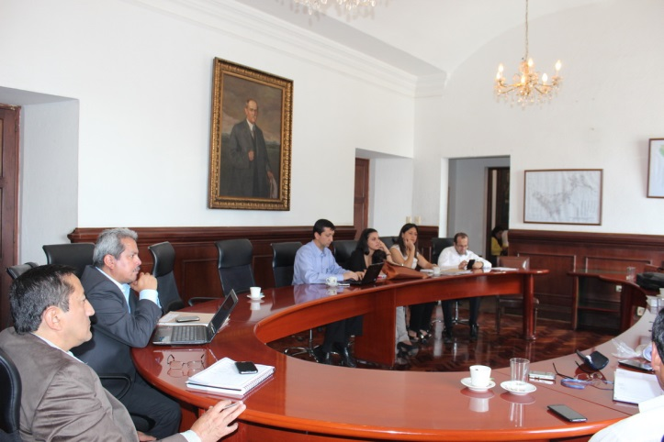**Alcalde se reunió con empresarios de Transporte Urbano**

Hoy en horas de la mañana, el Alcalde Francisco Fuentes Meneses, acompañado del secretario de Tránsito y Transporte, Miguel Hernán Muñoz Salamanca, se reunió con varios empresarios de Transporte urbano.

Dijo el mandatario local que se examinó el tema de transporte público de pasajeros, mirando el aspecto técnico, la operación, el sistema de recaudo, el sistema de manejo de flota, sí se van a necesitar unas troncales para que los usuarios hagan el uso de las mismas.

Se miró cuantos buses se van a necesitar, cuales y cuantas serán las rutas, tipolgía de los vehículos y color.

El Alcalde Francisco Fuentes Meneses, continuará reuniéndose con los gerentes de las diferentes empresas de transporte público urbano, que operan en la capital caucana.

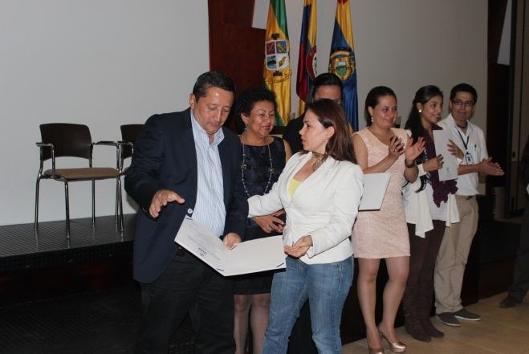**Secretaría de Educación recibió Certificaciones de Calidad**

En el Segundo Encuentro de Secretarios de Educación cumplido en Bogotá convocado por el Ministerio de esta cartera, el Abogado, Luis Guillermo Céspedes Solano, compartio con sus homólogos las experiencias éxitosas que se han liderado en materia educativa en el Municipio de Popayán.

Indicó Céspedes Solano, que entre las experiencias compartidas se tiene que Popayán es la ciudad de mayor incremento de mejoramiento en el desempeño de las Pruebas Saber 3.

El segundo reconocimiento, fue para el trabajo y el Desarrollo Humano al presentar la Administración Municipal un proyecto de Acuerdo al Concejo de Popayán “Por el cual se establecen las tarifas para el registro de programas, validación de los actuales, otorgamiento de registros, los cuales han sido reconocidos por el Gobierno Nacional como una experiencia exitosa, porque solo hay dos secretarías similares en el país en la misma circunstancia, Chocó y Popayán.

Destacó Luis Guillermo Céspedes Solano, que el Ministerio de Educación ha reconocido con las normas Incotec a la Secretaría de Educación en el proceso del área de Calidad, sumandose a los yá logrados en Talento Humano y Cobertura.

[**Anexos:** Boletín No 075. Jueves 20 de marzo del 2014  (**Fotografías y audios**)] en el siguiente link: [**http://we.tl/5nKRkl4iiu**](http://we.tl/5nKRkl4iiu) Se eliminarán los archivos el 27 de marzo de 2014.